PHÂN TÍCH KỸ THUẬT ÁP DỤNG VÀO CHỨNG KHOÁN.

Gỉang viên : Trương Gia Quốc Bình ( nlcgiabinh )

Bài 4
PHÂN TÍCH KỸ THUẬT CÁC MÔ HÌNH :
Double bottom (Mô hình hai đáy)
Mô hình hai đáy hình thành khi giá tạo thành hai điểm đáy liên tiếp trên cùng một đồ thị. Mô hình này chỉ hoàn thiện khi giá tăng vượt qua điểm bắt đầu hình thành đáy thứ hai (tức là vượt qua đường Neckline sau khi đã chạm đến đáy thứ hai). Mô hình hai đáy là thời kỳ chuyển đổi xu thế giảm giá thành xu thế tăng giá, nó mang tính đảo chiều. Có điều là mô hình này tương đối dễ nhận ra nên cũng rất dễ nhầm do đó nhà đầu tư nên cẩn thận khi quyết định tham gia trong thời kỳ này. Thực tế thống kê cho thấy nếu nhà đầu tư nóng vội tham gia ngay từ đầu thì xác xuất thất bại là 64% còn nếu họ cố gắng đợi đến khi xuất hiện "breakout" (đảo chiều) thật sự thì xác xuất thất bại chỉ còn 3%.
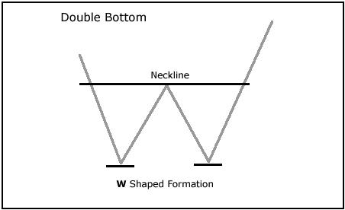

Để có thể nhận diện chính xác mô hình, nhà đầu tư nên chú ý đến một số vấn đề: đáy thứ hai không nên xuống vượt quá đáy thứ nhất; khoảng thời gian giữa hai đáy cũng là một dấu hiệu quan trọng-thời gian càng dài thì độ chính xác càng cao-ít nhất phải là một tháng và có thể kéo dài nhiều tháng.
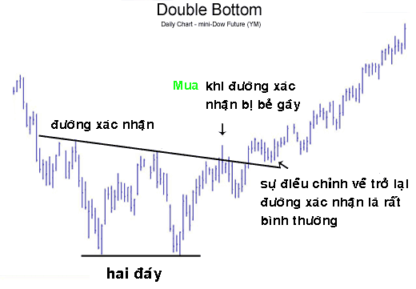
Để tạo ra mô hình 2 đáy, giá bắt đầu di chuyển theo khuynh hướng đi xuống, ngừng lại và sau đó đảo chiều, tuy nhiên đảo chiều đi lên là ngắn hạn và giá lại giảm xuống cho đến khi ngừng lại và đảo chiều đi lên một lần nữa. Thông thường khi đáy thứ 2 được tạo thành cao hơn đáy thứ nhất thì thị trường sau đó sẽ tăng mạnh.
Tín hiệu mua:
Dấu hiệu mua xảy ra khi đường giá cắt đường xác nhận và đi lên. Đường xác nhận là đường nối các đỉnh giá trong mô hình (xem đồ thị ở trên)
Thông thường, giá sau khi đường giá cắt đường xác nhận sẽ dao động trong một khoảng thời gian ngắn, đôi lúc chạm lại đường xác nhận, sự dao động này là cơ hội thứ hai cho nhà đầu tư tham gia vào thị trường.
Khối lượng cũng đóng góp phần quan trọng khi diễn giải mô hình hai đáy, ví dụ được mô tả trong đồ thị dưới đây của PFE:
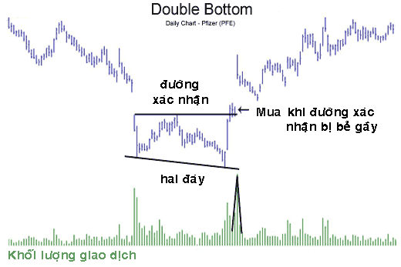
Thông thường khối lượng sẽ bùng nổ khi đường xác nhận cắt đường giá.
Double top (Mô hình hai đỉnh)
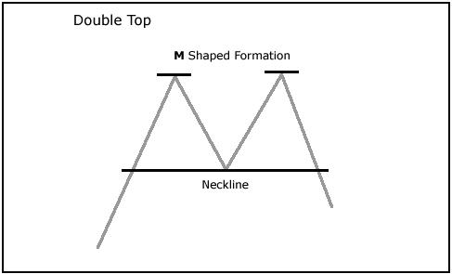
Mô hình hai đỉnh hình thành khi đường biểu diễn sự biến động của giá chứng khoán hình thành hai đỉnh trên biểu đồ. Mô hình này chỉ hoàn thiện khi giá chứng khoán rơi xuống dưới mức sàn đáy (điểm dưới cùng của đáy) của toàn mô hình. Mô hình hai dỉnh là mô hình thể hiện sự đảo ngược của xu hướng tăng giá chứng khoán – nó đánh dấu quá trình chuẩn bị cho xu hướng đi xuống của xu hướng tăng giá trong hiện tại (nó báo hiệu cho một thị trường giảm giá). Vì đây là mô hình rất hay thường gặp và rất dễ nhận ra nên khi nhận định về thị trường chúng ta nên xem xét một cách cẩn then. Bolkowski ước tính mức thất bại của mô hình này là 65% nếu nhà đầu tư đợi đến mức đột biến giá (Breakout) mới tiến hành giao dịch thì mức rủi ro giảm xuống
Diễn giải minh họa
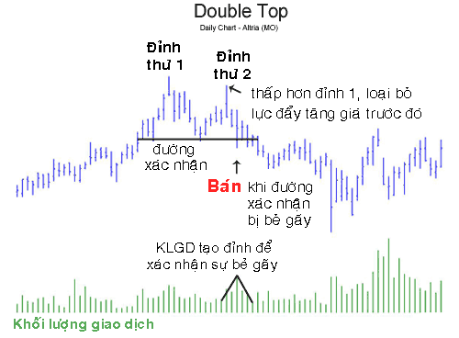
Đỉnh giá thứ nhất: Nhà đầu cơ giá lên đẩy mức giá tăng tạo ra những đỉnh mới, tuy nhiên những đỉnh này tồn tại không lâu và giá lại giảm
Đỉnh giá thứ hai: Giá giảm không được lâu vì nhà đầu cơ giá lên tạo ra một làn sóng mới đẩy đường giá lên một đỉnh giá khác cao tương tự. Tuy nhiên những nhà đầu cơ giá lên không thể đẩy giá cao hơn được nữa bởi những nhà đầu cơ giá xuống sẽ kềm giá chỉ đạt ở mức cao gần trước đó. Nhà đầu cơ giá xuống sẽ đẩy giá về ngưỡng hỗ trợ (đường xác nhận) là thời điểm then chốt: hoặc nhà đầu cơ giá lên sẽ đẩy giá lên cao hơn hoặc nhà đầu cơ giá xuống thắng thế và thậm chí đẩy giá xuống thấp hơn nữa.
Tín hiệu bán: Bán khi giá xuống dưới đường xác nhận
Tuy nhiên nhà đầu tư phải chú ý khối lượng giao dịch tăng đáng kể tại điểm đột phá (breakout) qua đường xác nhận, vì nếu khối lượng tại điểm đột phá này nhỏ thì khuynh hướng giá đi xuống tiếp tục là chưa chắc chắn. Khối lượng nhỏ thường có nghĩa hỗ trợ yếu cho sự biến động của giá.

Head and shoulders top (hình mẫu kỹ thuật đỉnh đầu vai)
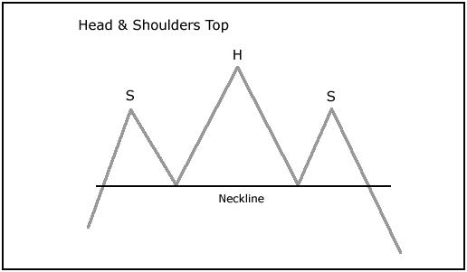
Đỉnh đầu vai là một hình mẫu kỹ thuật hết sức phổ biến đối với những nhà đầu tư vì nó là một hình mẫu kỹ thuật đáng tin cậy nhất trong tất cả những hình mẫu kỹ thuật được trình bày trong đề tài nghiên cứu này, đồng thời nó cũng thường được nhận ra một cách dễ dàng. Những nhà phân tích kỹ thuật ít kinh nghiệm thường mắc lỗi đối với hình mẫu kỹ thuật này vì họ nhận thấy nó xuất hiện khá phổ biến trên biểu đồ. Những nhà phân tích kỹ thuật chuyên nghiệp thường nhận biết hình mẫu kỹ thuật này thông qua những biến cố thực sự. Đỉnh đầu vai là loại hình mẫu kỹ thuật đảo ngược xu thế của thị trường. Nó là dấu hiệu quan trọng đánh dấu sự đảo chiều của xu thế biến động giá chứng khoán từ xu thế tăng giá chuyển thành xu thế giảm giá.
Hình mẫu kỹ thuật đỉnh đầu vai thực ra là sự mô phỏng theo hình dáng đầu và hai vai của con người, hình mẫu gồm ba đỉnh cao nhọn được tạo bởi ba điểm khôi phục - tăng giá trở lại sau khi giá giảm trong sự biến động của giá chứng khoán. Đỉnh đầu tiên – vai trái – xuấn hiện khi giá chứng khoán tăng đạt tới đỉnh của nó và sau đó giảm xuống. Đỉnh thứ hai – cái đầu- xảy ra khi giá chứng khoán tăng lên đến một đỉnh cao mới cao hơn đỉnh của vai trái rồi sau đó lại giảm xuống. Đỉnh thứ ba – vai phải – xuất hiện khi giá chứng khoán tăng một lần nữa nhưng không cao bằng đỉnh thứ hai, rồi lại giảm xuống sau khi đã đạt được đỉnh của nó. Đỉnh của hai “vai” chắc chắn sẽ thấp hơn đỉnh của “đầu”. Trong mô hình phân tích cổ điển thì hai đỉnh của hai vai phải cân bằng với nhau nhưng điều quan trọng nhất quyết định của mô hình này đó chính là đường nối hai đáy của hai vai gọi là đường “vòng cổ” – neckline – mô hình sẽ bị phá vỡ khi đường vòng cổ bị xuyên chéo bởi giá chứng khoán và giá chứng khoán tiếp tục giảm xuống dưới đường “vòng cổ” – neckline – các chuyên viên Phân tích kỹ thuật cho rằng mô hình không được khẳng định là đúng cho tới khi giá chứng khoán giảm xuống dưới đường “vòng cổ” – neckline.

Flags and Pennants - Mô hình cờ chữ nhật và cờ đuôi nheo
Hình mẫu kỹ thuật Flags & Pennants là những mô hình continuation - tiếp tục xu thế của thị trường trong ngắn hạn, nó đánh dấu một bước củng cố để tiếp tục lấy lại xu thế của thị trường. Thông thường trước khi xảy ra những hình mẫu kỹ thuật này thì được xác nhận bằng sự tăng hoặc giảm giá mạnh kết hợp với khối lượng giao dịch lớn, nó đánh dấu điểm chính giữa của xu thế biến động giá (thực chất nó là những hình mẫu kỹ thuật mang tính chất củng cố của xu hướng biến động giá chứng khoán). Để được xem xét là một hình mẫu kỹ thuật mang tính continuation - tiếp tục xu thế của thị trường - nó cần được xác nhận bằng một khuynh hướng diễn ra trước đó.
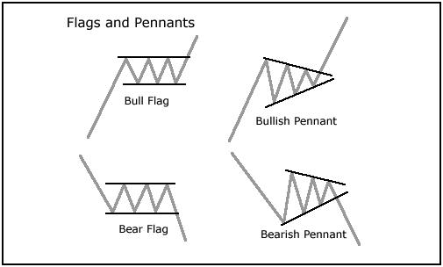

Diễn giải minh họa
Mô hình “lá cờ” thường xuất hiện sau một giai đoạn biến động tăng hoặc giảm đáng kể của thị trường.
Sau mỗi đợt biến động mạnh, thông thường đường giá cần có điểm dừng. Trạng thái dừng của thị trường thường xuất hiện dưới dạng “lá cờ”. Sau trạng thái dừng thì giá sẽ tiếp tục khuynh hướng của nó trước đó, do vậy “lá cờ” được coi là mô hình biến động liên tục và được xếp vào mẫu đồ thị tiếp tục xu hướng.
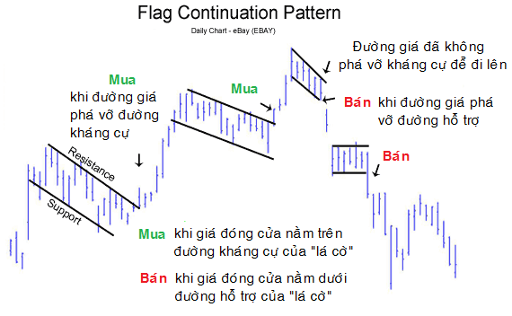
Tín hiệu mua:
Khi giá chuyển động nhiều hơn và các mức giá khá ổn định sẽ tạo ra các đường hỗ trợ và kháng cự, tín hiệu mua xuất hiện khi đường giá cắt đường kháng cự (Resistance) và giá đóng cửa có chiều hướng đi lên
Tín hiệu bán:
Giả sử giá đang đi xuống trước đó và sau một thời gian ổn định thì tín hiệu bán là khi đường giá cắt đường hỗ trợ (support) và giá đóng cửa nằm dưới đường hỗ trợ.
Ascending triangle - Tam giác hướng lên
Mô hình tam giác hướng lên nhìn chung được coi là một dạng mô hình trung gian mang tính củng cố hay báo hiệu sự tiếp tục xu thế hiện tại của thị trường. Tuy nhiên đôi khi nó cũng mang tính đảo ngược. Thường thì mô hình này cần ít hơn ba tháng để hoàn thiện và khi xuất hiện thường kèm theo sự gia tăng của khối lượng giao dịch. Với mô hình này ta có thể nhận thấy sự hội tụ của hai đường kháng cự và hỗ trợ thể hiện bằng sự thu hẹp khoảng cách giữa các đỉnh và các đáy của thị trường, kéo dài hai đường kháng cự và hỗ trợ chúng sẽ cắt nhau ở đỉnh tam giác ở phía phải đồ thị. Đường kháng cự nằm ngang và đường hỗ trợ hướng lên cho thấy các mức giá cao có xu thế giữ nguyên còn các mức giá thấp nhất lại có xu thế tăng dần lên, điều này cũng có nghĩa là người mua có động cơ mạnh hơn người bán.
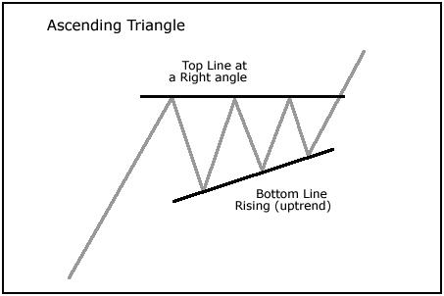
“Breakout” (break-out có nghĩa là điểm xuất hiện sự đảo chiều của xu thế thị trường, ở đây sẽ dùng nguyên văn tiếng Anh) sẽ xuất hiện ở khoảng giữa điểm 2/3 và 3/4 chiều ngang của mô hình (tính từ điểm bắt đầu mô hình đến điểm cắt nhau của hai đường kháng cự và hỗ trợ)."Breakout" phá vỡ đường kháng cự sẽ chứng tỏ mô hình mang tính củng cố còn nếu phá vỡ đường hỗ trợ sẽ chỉ ra rằng mô hình mang tính đảo chiều. Có một cách để ước lượng mức giá mục tiêu thấp nhất mà sự đột phá ra ngoài mô hình này có thể đạt tới là xác định mức giá của điểm giao nhau dự kiến của hai đường kháng cự và hỗ trợ kéo dài. Tiếp đó ta đo chiều cao của mô hình tam giác tức là khoảng cách (đo theo chiều thẳng đứng) giữa điểm cao nhất của đường kháng cự và điểm thấp nhất của đường hỗ trợ, rồi cộng khoảng này vào mức giá của giao điểm vừa đo ở trên nếu là "breakout" hướng lên và sẽ lấy mức giá của giao điểm trừ đi khoảng này nếu là "breakout" hướng xuống.
Descending Triangles - tam giác hướng xuống
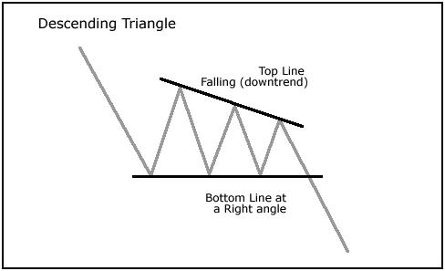
Mô hình tam giác thường xuất hiện trong thị trường xuống giá và cũng mang tính củng cố (hay duy trì) xu thế hiện tại. Thời gian tồn tại của mô hình này là khoảng 1 đến 3 tháng. Hai đường kháng cự và hỗ trợ có xu hướng hội tụ, đường kháng cự hướng xuống còn đường hỗ trợ nằm ngang.
Về điểm xuất hiện "breakout", điểm giá mục tiêu sau "breakout" cũng như mối quan hệ giữa điểm hội tụ hai đường kháng cự, hỗ trợ và độ dài của mô hình ta có thể xem ở phần mô hình tam giác hướng lên.
Mô hình này phản ánh tâm lý người mua cho rằng cổ phiếu đang vượt quá giá trị thực của nó và mức giá hợp lý phải thấp hơn do đó mà đường kháng cự đi xuống trong khi đường hỗ trợ nằm ngang.Rõ ràng nếu xuất hiện "breakout" thì giá sẽ tiếp tục giảm.Điểm khác biệt với mô hình tam giác hướng lên là ở chỗ khối lượng giao dịch sẽ ít dần đi và càng ít khi tiến gần đến điểm hội tụ.
Symmetrical triangle - hình mẫu kỹ thuật tam giác cân
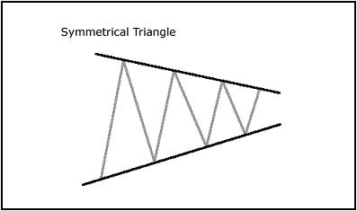
Nói chung một hình mẫu tam giác được xem xét như là một hình mẫu dạng tiếp tục xu thế của thị trường hoặc là một hình mẫu củng cố của xu thế. Tuy nhiên, đôi khi nó đánh dấu một sự đảo ngược của khuynh hướng. Nói chung hình mẫu kỹ thuật “tam giác cân” được xem xét như là những mẫu trung gian chuyển tiếp của xu thế biến động giá chứng khoán. Thông thường nó cần khoảng một tháng để hình thành, ít khi nó cần đến ba tháng để hình thành. Sự hội tụ của hai đường kháng cự và hỗ trợ đã mang lại cho chúng ta hình dáng của hình mẫu kỹ thuật “tam giác cân”. Trên thị trường chứng khoán dạng hình mẫu kỹ thuật này khá dễ dàng để nhận biết nó, ngoài ra hình mẫu kỹ thuật này cũng được các chuyên viên Phân tích dùng như một công cụ đáng tin cậy để giao dịch, nhưng các chuyên viên cũng cảnh báo rằng tín hiệu đáng tin cậy để giao dịch đó là sự xuyên chéo một trong hai đường trendline bởi đường biểu diễn sự biến động giá chứng khoán một cách rõ ràng.
Mẫu đồ thị Tam giác diễn giải và minh họa
Mô hình “tam giác” cũng là mô hình biến động liên tục và sử dụng các khái niệm hỗ trợ và kháng cự và điểm đột phá về giá. Mô hình này được xếp vào mẫu đồ thị tiếp tục xu hướng giá.
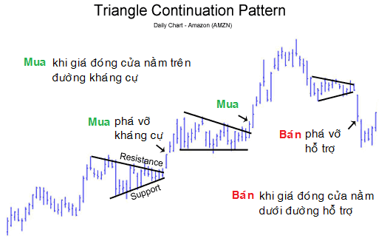
Nhìn chung khi giá có những biến động đáng kể chúng sẽ vượt qua trạng thái dừng. Khi sử dụng mô hình “Tam giác”, giai đoạn ổn định giá sẽ bao gồm các đáy giá cao hơn và thấp hơn, hình thành nên hình “Tam giác”. Khi đường hỗ trợ và kháng cự bắt đầu hội tụ, thì giá sẽ bùng nổ thoát ra ngoài khu vực ổn định và tiếp tục khuynh hướng biến động trước đó.
Tín hiệu mua:
Là khi đường giá cắt đường kháng cự (Resistance) theo hướng đi lên. Tín hiệu thường mạnh hơn khi giá ở giai đoạn tăng vượt qua điểm bứt phá.
Tín hiệu bán:
Khi đường giá cắt đường hỗ trợ (Support) theo hướng đi xuống. Thông thường tín hiệu bán sẽ mạnh hơn khi giá ở giai đoạn đi xuống và vượt qua điểm bứt phá.
Có hai loại biến thể của mô hình “Tam giác” là mô hình “Tam giác” đi lên và đi xuống:
Mô hình Tam giác đi lên và Tam giác đi xuống
Hai biến thể gần nhất của mô hình “Tam giác” là mô hình “tam giác đi lên” và “tam giác đi xuống” được thể hiện trong đồ thị của hợp đồng vàng futures 100 ounce:
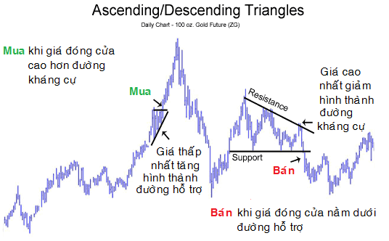
Mô hình “Tam giác đi lên”
Tam giác đi lên cho thấy khuynh hướng thị trường đi lên so với mô hình tam giác thông thường. Cùng với mô hình tam giác đi lên, các mức giá đáy ngày càng cao hơn (dấu hiệu thị trường tăng) và đôi lúc là các mức giá đỉnh cũng ngày càng cao hơn (cũng là dấu hiệu thi trường tăng) được hình thành
Tín hiệu mua:
Cũng như cách hình thành mô hình “Tam giác” thông thường, mô hình “tam giác đi lên” đưa ra tín hiệu mua khi đường giá cắt đường kháng cự theo hướng đi lên và tín hiệu cũng sẽ mạnh hơn khi giá đang trong giai đoạn tăng vượt qua điểm bứt phá.
Mô hình “Tam giác đi xuống”
Tam giác đi xuống cho thấy khuynh hướng thị trường đi xuống so với mô hình tam giác thông thường. Khi mô hình tam giác đi xuống được hình thành, các mức giá đáy ngày càng thấp hơn (dấu hiệu thị trường giảm) và thường là các mức giá đỉnh ngày càng thấp hơn được hình thành (nhìn chung là dấu hiệu thị trường giảm)
Tín hiệu bán:
Cũng như cách hình thành mô hình “Tam giác” thông thường, mô hình “tam giác đi xuống” đưa ra tín hiệu bán khi đườnggiá cắt đường hỗ trợ theo hướng đi xuống và tín hiệu cũng sẽ mạnh hơn khi giá đang trong giai đoạn giảm vượt qua điểm bứt phá.
Falling wedge (Mô hình cái nêm hướng xuống):
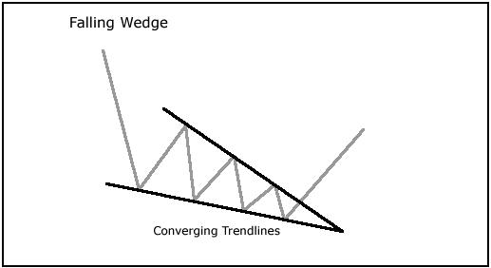
Mô hình Falling wedge là một hình mẫu kỹ thuật dạng bullish (chỉ báo thị trường tăng giá), mô hình bắt đầu thì biên khoảng cách giữa hai đường xu thế rộng sau đó độ rộng giảm dần khi giá chứng khoán giảm. Sự biến động của giá hình thành một hình chóp nón hướng xuống dưới do các đỉnh và đáy dần hội tụ. Hình mẫu kỹ thuật Falling wedge trượt hướng xuống phía dưới và có dấu hiệu bullish (chỉ báo thị trường tăng giá), tuy nhiên dấu hiệu bullish (chỉ báo thị trường tăng giá) này sẽ không thể được nhận ra cho đến khi có "breakout" (đảo chiều xu thế ) khỏi đường kháng cự. Khi mô hình mang tính continuation (tiếp tục xu thế của thị trường), thì Falling wedge vẫn sẽ hướng xuống dưới và xu hướng này ngược với xu thế của thị trường hiện tại. Khi nó mang tính reversal (đảo ngược với xu thế của thị trường), thì Falling wedge hướng trượt xuống dưới cùng với xu thế của thị trường. Nhưng cho dù Falling wedge thuộc loại nào thì nó vẫn là hình mẫu kỹ thuật báo hiệu sự tăng giá!

Rounding bottom (hình mẫu kỹ thuật đáy vòng cung)
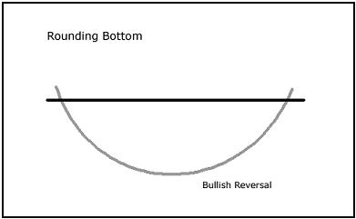
Rounding bottom là một hình mẫu kỹ thuật đảo ngược xu hướng biến động thị trường – reversal – dài hạn, nó thường được dùng để phân tích với biểu đồ hàng tuần. Nó đại diện cho một thời kỳ củng cố dài hạn trong xu thế biến động của giá chứng khoán, nó là mô hình chuyển tiếp từ một khuynh hướng giảm giá liên tục – Bearish – sang một khuynh hướng tăng giá mạnh – bullish. Sự xác nhận của khuynh hướng tăng giá mới – bullish – khi khuynh hướng biến động giá chứng khoán vượt qua đường miệng của vòng cung, nó đánh dấu một khuynh hướng mới trong quá trình biến động của giá chứng khoán, như một mức hỗ trợ của sự đột biến giá chứng khoán, đường này cũng được coi là mức kháng cự của xu thế mới. Tuy nhiên, Rounding bottom đại diện cho sự đảo chiều của sự biến động giá chứng khoán trong dài hạn và mức hỗ trợ mới cũng trở thành không mấy quan trọng nữa.
Ví dụ : HJS

/////////////////////////////////////////////////////////////////////////////////////////////////////////////////////////////////////

Phân tích kỹ thuật : Sóng Elliot

1. Giới thiệu
Những người yêu thích phân tích kỹ thuật không lạ gì với lý thuyết sóng Elliot – lấy theo tên tác giả là Ông Ralph Nelson Elliott (1871-1948). Bản chất lý thuyết này được Elliot phát hiện dựa vào thống kê tổng hợp các số liệu trong quá khứ: lý thuyết này khẳng định rằng một chu kỳ tăng giá tuân theo 5 sóng chủ và 3 sóng điều chỉnh.

- Sóng chủ 1. Tích lũy xuất phát từ thị trường suy thoái và còn yếu, rất khó nhận ra sóng số 1 này. Do vừa mới thoát ra thị trường suy thoái nên đầu tư và lúc này mang tính chất mạo hiểm, không hấp dẫn với các nhà đầu tư do không có nhiều kỳ vọng vào sự hồi phục của thị trường.
- Sóng chủ 2. Phân phối điều chỉnh lại sóng 1, nhiều nhà đầu tư thực hiện “bán lúa non” do tâm lý hoảng sợ dưới ảnh hưởng của đợt suy thoái trước. Tuy nhiên sóng 2 này thực sự là cuộc kiểm tra về sự hồi phục của thị trường nếu điểm thấp nhất của sóng 2 cao hơn điểm xuất phát của sóng 1, điều này khẳng định tính chắc chắn của sự phục hồi, các nhà đầu tư đã hưng phấn hơn và các quỹ đầu tư đang thực sự mua vào.
- Sóng chủ 3. Vượt qua đợt điều chỉnh tại sóng 2, tâm lý nhà đầu tư phấn khích và tin tưởng thị trường hơn. Điểm cao nhất của sóng 3 thường cao hơn điểm cao nhất của sóng 1 theo tỷ lệ 1,618/1.
- Sóng chủ 4. Điều chỉnh và phân phối lại sóng 3 do nhà đầu tư vẫn chưa thoát khỏi ảnh hưởng của thị trường suy thoái, thực hiện bán ra để thu lời khi cảm nhận thấy có lãi. Sóng 4 điều chỉnh ở mức 0.382 – 0.618 của sóng 3.
- Sóng chủ 5. Các nhà đầu tư thực sự phấn khích thoát hẳn ảnh hưởng của đợt suy thoái. Tuy nhiên đợt sóng đang đến lúc cao trào, việc tham gia vào thị trường lúc này thực sự nguy hiểm.
- Sóng điều chỉnh A. Thị trường đã bắt đầu điều chỉnh đi vào suy thoái. Mặc dù giá xuống nhưng các nhà đầu tư vẫn tin tưởng và rất phấn khích với thị trường, các quỹ đầu tư bắt đầu ngừng thu gom khi đã mua đủ số lượng theo kế hoạch.
- Sóng điều chỉnh B: Sóng B là sự kiểm tra lại tín hiệu về khả năng suy thoái. Giá tăng trở lại nhưng đỉnh không vượt qua đỉnh của sóng 5, tuy nhiên khối lượng giao dịch thấp và giá có thể đi ngang. Các quỹ đầu tư đã ngừng hẳn thu gom, các nhà đầu tư vẫn tin tưởng thị trường nhưng đã có sự hoảng loạn xuất hiện. Các tín hiệu này khẳng định thị trường đã vượt qua trạng thái đỉnh điểm và sẵn sàng đi vào suy thoái bất kể lúc nào.
- Sóng điều chỉnh C: Con gấu đã thực sự trưởng thành lấn át bò tót, thị trường bắt đầu đi vào suy thoái. Điểm thấp nhất của sóng C thấp hơn điểm thấp nhất của sóng A ít nhất 1.618 lần.

2. Ý nghĩa
Nếu đối chiếu với nguyên tắc ngày phân phối sẽ nhận ra các điểm tương đồng. trong đó các sóng số 2, 4, A, C tương ứng với các ngày phân phối phù hợp với tâm lý hành vi của các nhà đầu tư. Tuy nhiên cần chú ý rằng ngày phân phối không chỉ là các ngày giảm giá: đó có thể là các ngày có khối lượng giao dịch đột biến, hoặc vẫn tăng giá nhưng giá tăng chậm lại.
Hơn nữa cần phải tránh máy móc và suy rộng hơn khi áp dụng sóng Elliot cũng như ngày phân phối. Hai lý thuyết này không khẳng định tất yếu đến đợt sóng thứ 5 hay sau ba ngày phân phối thì giá sẽ đi theo chiều hướng giảm mà cần phải hiểu là: khi đến đợt sóng thứ 5 hoặc sau 3 đợt phân phối thì xác suất giá giảm sẽ cao hơn (đến 70%) và sẽ là thiếu khôn ngoan nếu tăng cường mua chứng khoán vào thời điểm này thay vì lên kế hoạch sẵn sàng bán ra. Thực tế ngày nay đã có nhiều đợt sóng elliot kéo dài hơn 5 đợt sóng hoặc hơn 3 ngày phân phối.
///////////////////////////////////////////////////////////////////////////////////////////////////////////////////////////////////
Mô hình tách và tay cầm
Các hình mẫu thuộc phương pháp thống kê. Các hình mẫu được đúc kết và phát hiện dựa vào các quan sát, các kinh nghiệm, các phép thống kê. Cũng như các phương pháp thuộc nhóm thống kê khác, mỗi hình mẫu cần phải được giải thích (hay hợp lý hóa) bằng các hành vi tâm lý của các nhà đầu tư trên thị trường. Bài viết này sẽ giới thiệu một hình mẫu: chiếc cốc có tay cầm.

1. Nhận diện
Chiếc cốc có tay cầm có 2 phần: đáy và tay cầm. Phần đáy bên trái được hình thành khi thị trường đi đến cuối thời kỳ suy thoái, phần đáy bên phải được hình thành khi thị trường bắt đầu tăng trưởng. Phần tay cầm được hình thành bởi giai đoạn điều chỉnh đầu tiên của chu kỳ tăng trưởng. Phần đáy cốc càng tròn càng tốt, nhưng đặc điểm quan trọng nhất là phần tay cầm. Phần đi xuống và đáy của tay cầm có số lượng giao dịch thấp và phần đi lên của tay cầm có khối lượng giao dịch và sức tăng giá càng mạnh càng tốt. Khi phần đi lên của tay cầm vượt qua miệng cốc, đó là lúc mua vào.
"Sự hình thành khu vực quai tách thông thường cần nhiều hơn một hoặc hai tuần và có một đợt "dìm" giá hoặc "giũ bỏ" (khi giá rớt xuống thập hơn một đáy giá trong khu vực tách được tạo ra vài tuần trước đó) ở gần cuối biến động giá hướng xuống của nó. Khối lượng giao dịch sẽ thu nhỏ một cách rõ rệt gần đáy giá mới trong giai đoạn kéo giá xuống thuộc quai tách".
"Cũng có một vài ngoại lệ : Những khuôn mẫu hình thành tách không có quai thường có tỷ lệ thất bại cao hơn, mặc dù nhiều cổ phiếu đã đột phá thành công mà không hình thành phần quai".
"Ngoài ra, những quai tách nhất quán hướng lên ( hướng lên theo các mức giá sàn trong tuần hoặc chỉ nằm ngang thay vì hướng xuống) có khả năng thất bại cao hơn rất nhiều khi chúng đột phá lên các đỉnh giá mới. Xu hướng đi lên theo các mức giá sàn trong tuần trong phần quai không cho phép các cổ phiếu trải qua cuộc "giũ bỏ" hoặc vận động kéo giá xuống cần thiết sau khi đã tăng giá từ đáy tách lên tới nửa trên của khuôn mẫu giá. Đặc điểm mang tính rủi ro cao này thường xảy ra ở các nền tảng bao gồm ba hoặc bốn giai đoạn, ở nền tảng của các cổ phiếu đội sổ , hoặc ở các cổ phiếu dẫn dắt thị trường quá năng động đã được theo đuổi quá nhiều và do đó trở nên quá rõ ràng. Bạn phải cẩn thận với những cái quai tách hướng lên".
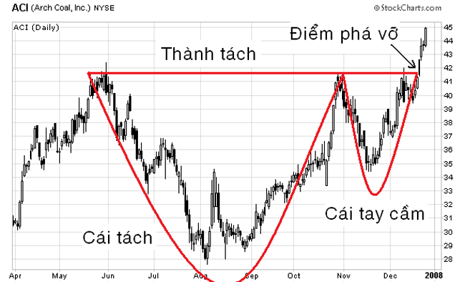
Những điểm quan trọng:
+ Hình dáng: Cái tách luôn đi trước tay cầm. Cấu tạo của cái tách là đường giá di chuyển theo hình dạng của cái chén (bát), nghĩa là nó có cái đáy thoai thoải như hình cái chén, nếu nó có hình dáng đáy nhọn như hình chữ V thì không được xem là mẫu này.
Độ sâu của cái tách cho biết tiềm năng hình thành cái tay cầm cũng như khả năng phá vỡ thành tách. Tuy nhiên, cái tách cũng có thể có độ sâu thấp.
Tay cầm có khuynh hướng dốc xuống ở vài phiên nhất định, việc này xảy ra khi đường giá dao động trong một khoảng giá giới hạn. Chúng ta có để đo góc độ dốc xuống của tay cầm để vẽ được đường cao nhất và thấp nhất trong khoảng giá giới hạn này. Nếu đường giá vượt lên trên khoảng giá này thì khi đó sẽ phá vỡ thành tách và hình thành xu hướng tăng giá mới.
Khi đường giá vượt lên trên khoảng giá cao nhất (phía bên phải của cái tách) thì mẫu này được hình thành hoàn hảo, đặc biệt nếu có sự xác nhận của khối lượng giao dịch tăng lên tại đây.
+ Khối lượng giao dịch: đường đi của khối lượng giao dịch có khuynh hướng song song với hình dạng của đường giá. Do đó, khi hình thành mẫu cái tách: đường giá giảm thì khối lượng giao dịch cũng giảm. Tại những phiên ở đáy tách thì xảy ra tình trạng kém dao động về giá trị và khối lượng giao dịch. Khi đường giá theo mẫu tăng trở lại thì khối lượng giao dịch cũng tăng dần.
Khi hình thành mẫu tay cầm thì khối lượng giao dịch thường giảm. Tuy nhiên, khối lượng giao dịch sẽ tăng khi đường giá phá vỡ thành bên phải của cái tách.
Những chú ý trong chiến lược kinh doanh:
+ Chu kỳ mẫu: Giống như mẫu vòng lượn đáy (Rounded Bottoms), mẫu tách và tay cầm là mẫu đồ thị xảy ra trong 1 thời gian dài. Theo O’Neil, thì khoảng thời gian để hình thành cái tách mất khoảng 7 đến 65 tuần. Theo Gregory Khun thì cái tách thường xảy ra từ 3 đến 6 tháng nhưng cũng có thể kéo dài đến 12 tháng trong thị trường suy giảm hoặc chỉ có 7 tuần khi xu hướng thị trường là tăng giá. Và tay cầm thường được hình thành từ 1 đến 2 tuần.
+ Giá mục tiêu: Có thể dễ hiểu là nhà đầu tư luôn mong muốn mua giá thấp nhất. Lý tưởng nhất là mua ngay tại đáy của cái tách. Tuy nhiên trong thời gian bắt đầu hình thành cái tay cầm thì đa số nhà đầu tư sẽ có hành động xem xét và đo lường lại mức độ rủi ro của thị trường, tại đây không thể dự đoán chính xác được mức thấp nhất của cái tay cầm sẽ xảy ra ở vùng giá nào. Nó cũng có thể hình thành mẫu không hoàn chỉnh, lúc đó đường giá sẽ phá vỡ khoảng giá giới hạn và sẽ hình thành xu hướng giảm giá.
Nhiều nhà phân tích kỹ thuật cho rằng thời điểm mua tốt nhất là sau khi cái tay cầm đang được hình thành dốc xuống – theo quan điểm của Rich Martinelli và Barry Hyman, O’Neil thì khuyên chỉ nên mua khi đường giá đã thoát ra khỏi thành tách bên phải.
Tay cầm ban đầu thường có hướng dốc xuống. Tuy nhiên cũng không quá thấp hơn ½ độ sâu của cái tách và đường giá lúc này cũng không nên cắt xuống dưới đường trung bình giá 250 ngày [MA(250)].

2. Nguyên nhân và ý nghĩa
Nếu đối chiếu với sóng Elliot thì chiếc cốc có tay cầm tương ứng với sóng 1 sóng 2 và sóng 3. Phần đáy của chiếc cốc được hình thành khi thị trường đang ở giai đoạn chuyển mình giữa suy thoái, dập dềnh và tăng trưởng, lúc này thị trường vẫn còn tràn ngập sự hoang mang của các nhà đầu tư, sự tăng trưởng là chưa chắc chắn, mua vào lúc này là sự mạo hiểm.
Khi giá tăng đến một ngưỡng nào đó, do còn thiều lòng tin vào thị trường, nhiều nhà đầu tư thấy được giá dù không nhiều so với giá mua vào lúc đáy hoặc so với giá mua vào khi còn cao sẽ tìm cách bán ra kiếm lời ngắn hạn hoặc cắt lỗ. Hành động này tạo nên phần bên trái và phần đáy tay cầm của chiếc cốc, tương đương với sóng 2 Elliot, giai đoạn điều chình đầu tiên của sự tăng trưởng.
Khi giá cả tiếp tục tăng, kỳ vọng về thị trường được nâng lên giúp đẩy giá cổ phiếu tăng mạnh mẽ với khối lượng giao dịch lớn. Khi phần đi lên của tay cầm vượt qua miệng cốc với khối lượng giao dịch lớn và sức tăng giá mạnh, tín hiệu này củng cố vững chắc về sự tăng trưởng của thị trường. Đây là thời điểm tốt để mua vào vì sự mạo hiểm đã được giảm bớt và giá cả cũng thấp vừa phải, hứa hẹn sẽ cho lợi nhuận lớn. Sau khi hoàn chỉnh phần tay cầm, khi giá lên đến đỉnh sẽ hoàn chỉnh sóng 3 Elliot.
Bàn thêm: Nhiều người hỏi tôi làm thế nào để biết thị trường đã chạm đáy - tôi sẽ chỉ cho bạn đáy khi thị trường đã có đáy. Không có căn cứ nào để xác định đáy thị trường khi nó chưa xảy ra, mặc dù nhiều người bằng sự nhạy cảm của mình có thể xác định được đáy, dường như vấn đề này thuộc về năng khiếu và không có phương pháp luận rõ ràng và không phải ai cũng có năng khiếu đó. Vì vậy nếu bạn không được cảm giác thiên phú này, hãy chấp nhận bỏ qua một phần lợi nhuận để đổi lấy sự an toàn.

MÔ HÌNH CỐC VÀ TAY CẦM ( tay cầm có dạng chuôi )

Cup and Handle (mô hình cốc và chuôi):
Mô hình cốc và chuôi xuất hiện khi thị trường đang trong xu thế lên giá và nó củng cố xu thế đó của thị trường. Mô hình này gồm hai phần: phần “cốc” và phần cái “chuôi”, mô hình “cốc” kéo dài trong 1 đến 6 tháng còn mô hình chuôi kéo dài trong 1 đến 4 tuần. Phần cốc hình thành sau một đợt tăng giá của thị trường và có dạng đáy vòng xuống. Khi mô hình “cốc” hoàn thành một mô hình khung giao dịch sẽ tiếp tục hình thành ở phía bên phải và tạo nên cái “chuôi” (như hình vẽ).
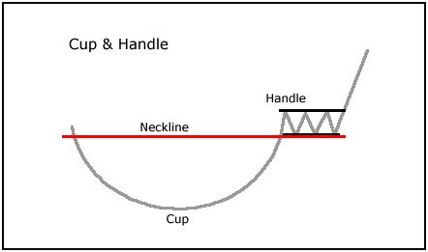

Thường thì tính củng cố của mô hình sẽ được đảm bảo hơn nếu xu thế tăng giá ban đầu kéo dài trong vài tháng tức là đảm bảo nó không quá yếu. Cũng cần lưu ý với dạng của mô hình cốc: đáy của nó càng vòng càng tốt và nếu như nó quá nhọn và gần giống với chữ V thì rất dễ chuyển tính chất thành mô hình đảo chiều. Một mô hình cốc hoàn hảo sẽ có hai thành cốc cao ngang nhau.
Mô hình “chuôi” làm cho đợt gia tăng giá ở bên phải “cốc” ngừng lại và biến động nhỏ trong một khung giao dịch và có thể kéo lùi giá lại một chút so với thành “cốc”.Toàn bộ chiều cao của khung thường đạt mức 1/3 chiều cao “cốc”. "Breakout" xuất hiện sẽ phá vỡ mức kháng cự và tiếp tục xu thế tăng giá của thị trường.

////////////////////////////////////////////////////////////////////////////////////////////////////////////////////////
Chiếc Hộp của DARVAS

Những bí mật lạ lùng về “Những chiếc hộp của Darvas”

Nicolas Darvas là một vũ công nổi tiếng của thập niên 50, người đã viết ra cuốn sách với tựa đề “Làm sao kiếm được 2 triệu đô la ở thị trường chứng khoán”
Đây là cuốn sách không hề có sự hư cấu, nó là câu chuyện thật về ông Darvas, ông đã bắt đầu với số tiền khoảng 20 ngàn đô la nhưng lại kiếm được hơn 2 triệu đô la với cách lý luận về đầu tư tài chính theo cách riêng của mình. Vậy đâu là những bí mật đã đưa ông đến thành công như vậy?
Ông quan niệm rằng phương thức đầu tư tương tự như là những câu chuyện dài nhiều tập. Giá trị của việc đầu tư như là những bậc thang từng bước một, kinh nghiệm thực tế là điều không thể thiếu để thành công. Trong cuốn sách của mình ông cũng đề cập cả 2 khía cạnh: kỹ thuật (technical) và cơ bản (fundamental), ông cũng cho rằng nếu biết phối hợp 2 cách này một cách phù hợp thì sẽ đem lại hiệu quả cao trong việc kinh doanh hay đầu tư chứng khoán.
Có quá nhiều người đã từng nghe qua về “Những chiếc hộp của Darvas”. Nhưng nó vẫn là một chiến lược kinh doanh đầy huyền bí. Điều đầu tiên khi muốn nghiên cứu về chiến lược “Những chiếc hộp của Darvas” thì các tín đồ cần phải biết tính toán dựa trên đồ thị và cũng phải biết sơ qua về lập trình các phần mềm máy tính. Điều này sẽ giúp công việc của chúng ta dễ dàng hơn, nó sẽ làm cho chúng ta mệt mỏi và chán nản khi phải thực hiện các công việc này bằng tay. Tôi đã thử nghiệm công cụ này trong một thời gian dài và nó cho một kết quả đáng ngạc nhiên. Sau đây là cấu trúc cơ bản của chiến lược này:
- Đầu tiên chúng ta cần phải tìm những mức giá cao nhất, mức giá cao nhất này không bị phá vỡ ít nhất là 3 ngày sau đó (điều lưu ý quan trọng là đồ thị cần xét ở đây phải là đồ thị ngày, không được dùng đồ thị tuần) và xem nó như là đường biên ranh giới đỉnh hộp.
- Sau đó chúng ta tìm đường biên ranh giới đáy hộp có mức thấp hơn nhưng những mức giá thấp hơn này cũng không bị phá vỡ ít nhất là 3 ngày sau đó.
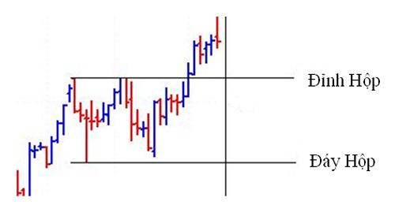
Một cái hộp đã được định nghĩa bởi 2 đường giới hạn đỉnh hộp và đáy hộp (như hình vẽ bên dưới). Lưu ý quan trọng là những cái hộp có mức thấp hơn cái đang xét thì không được định nghĩa.
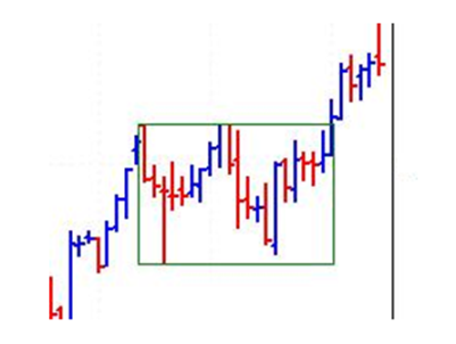
Darvas nói rằng chứng khoán là một chuỗi các mắt xích bao gồm khối lượng và các phạm vi giá tương ứng, và chúng được xếp chung vào một cái hộp. Khi các chứng khoán này có được sự tích lũy vững chắc thông qua việc tăng-giảm khối lượng cũng như giá chứng khoán trong phạm vi cái hộp đó. Thì sau đó đường giá có khuynh hướng thoát khỏi cái hộp này và cho tín hiệu mua vào.
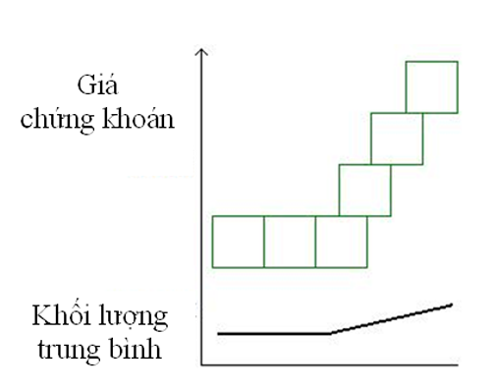
Tuy nhiên việc xác định những cái hộp này đòi hỏi cần có nhiều thời gian nên chúng ta không thể thực hiện việc này hàng ngày được.
////////////////////////////////////////////////////////////////////////////////////////////////////////////////////////////////////////////////Hết bài 4 ///////////////////////////////////////////////////////////////////////////////////////////////////////////////////////////////////////
Phân tích chứng khoán là một nghệ thuật hơn là một ngành khoa học chính xác. Vì vậy cần phải sử dụng kết hợp nhiều phương pháp khác nhau để đạt đến kết quả tốt nhất. Thậm chí ngay trong cùng một phương pháp cũng có nhiều cách sử dụng khác nhau tùy thuộc vào ngữ cảnh cụ thể. Vì vậy cần phải trải qua rèn luyện kiến thức và thực hành để tự đào tạo bản thân đạt được sự nhạy bén và chính xác mà không một phương pháp nào có thể đạt được.

